VIAGGI IN BUS

PRESEPE VIVENTE A MATERA

MERCATINI DI NATALE 2024

DAL 6 AL 8 DICEMBRE 2024 2 NOTTI - MEZZA PENSIONE

€ 330 p.p.

Supplemento singola € 50

LA QUOTA COMPRENDE

* Bus G.T. accuratamente sanificato, impianto di climatizzazione con sistemi filtranti e funzione antivirale per tutti i trasferimenti e le escursioni in programma; sistemazione presso Hotel degli Ulivi a Ferrandina o similare; trattamento di 1 mezza pensione + 1 camera e colazione, “pettolata di benvenuto”, ricco pranzo finale in agriturismo, bevande ai pasti; visite guidate come da programma; ingresso al percorso presepiale di Matera, ingresso al Castello di Miglionico, degustazioni amaro e fichi secchi, accompagnatore, assicurazione medico-bagaglio



PER INFORMAZIONI

+39 06 98378037

[booking@4utravel.it](mailto:booking@4utravel.it) [www.4utravel.it](http://www.4utravel.it/)

LA QUOTA NON COMPRENDE

* Eventuale tassa di soggiorno, assicurazione integrativa annullamento facoltativa Euro 20,0 per persona; pasti e ingressi non menzionati, auricolari; extra personali, mance e facchinaggio, tutto quanto non espressamente indicato alla voce “la quota comprende”.

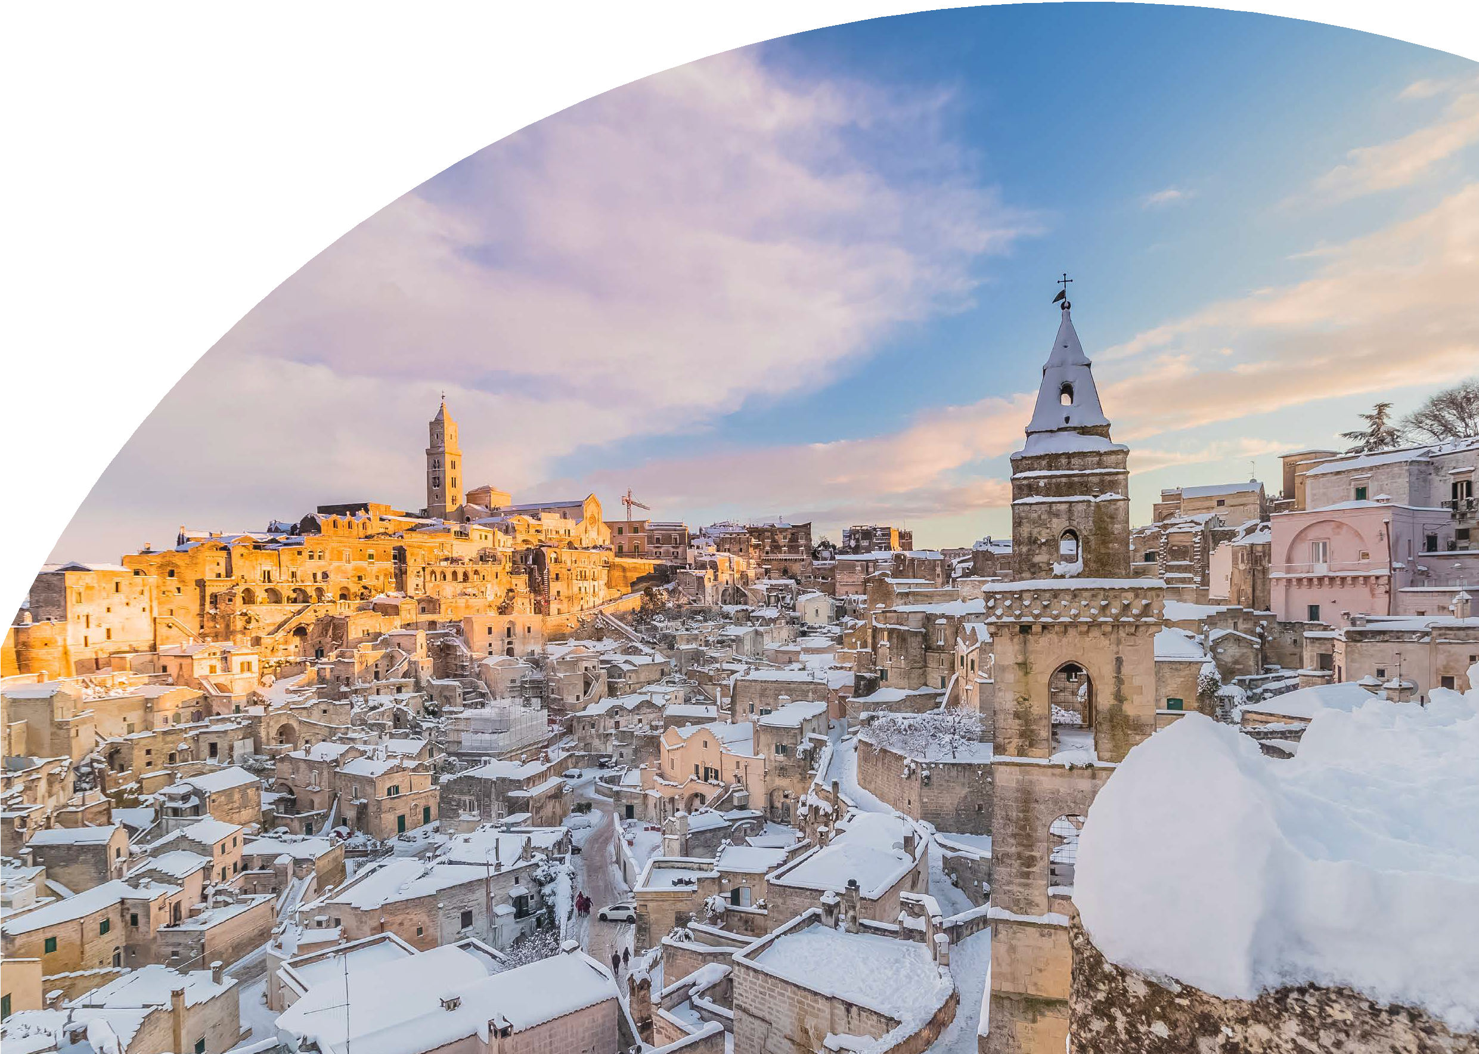





PER INFORMAZIONI

+39 06 983 78 037

[booking@4utravel.it](mailto:booking@4utravel.it) [www.4utravel.it](http://www.4utravel.it/)

PRESEPE VIVENTE A MATERA MERCATINI DI NATALE 2024

Primo giorno: Roma – Castelmezzano - Ferrandina

Ore 07.00 raduno dei partecipanti a Roma Piazzale Ostiense, sistemazione in Bus G.T. e partenza per la Basilicata. Pranzo libero lungo il percorso. Arrivo presso le Dolomiti lucane e visita guidata di Castelmezzano (PZ) incluso tra i borghi più belli d’Italia e posto nel cuore verde della regione. Nel suggestivo paesaggio il paese ci appare incastonato nella roccia che s’innalza improvvisa da fitti boschi, dai ruderi del castello normanno-svevo, ai palazzi storici di particolare bellezza e ai portali di pregevole fattura, dalle chiese alle piccole cappelle, alle scale che portano sempre più in cima al paese. Si prosegue con sosta a “Essenza Lucano” il museo dedicato alla storia dell’amaro lucano, un vero e proprio racconto guidato attraverso cinque aree tematiche, un viaggio immersivo multisensoriale e multimediale tra storia, profumi e colori che ci farà esclamare “Cosa vuoi di più dalla vita ?!! possibili acquisti anche in confezione regalo”. Arrivo dei partecipanti in hotel, sistemazione nelle camere riservate, “Pettolata di benvenuto”, cena, pernottamento

Secondo giorno: Matera intera giornata

Prima colazione in hotel, in tarda mattinata partenza per Matera per una visita guidata al famoso rione de “I Sassi” il quartiere Barisano e Caveoso, gli splendidi affacci dal Duomo e da piazzetta Pascoli, la casa contadina, una chiesa rupestre costruzioni scavate nella roccia e decorate con la pittura di matrice bizantina. Pranzo libero in centro città. Nel pomeriggio a partire dalle 16.00 tutti immersi nello scenario dei sassi per assistere alla rappresentazione del presepe vivente. Al termine ancora in città per godere della magica atmosfera generata dal paesaggio sapientemente illuminato per una passeggiata serale nel cuore del centro storico, passando dalle preziose chiese barocche nel cuore della zona detta “Del piano” fino agli slarghi improvvisi e piazzette, con la possibilità di piacevoli soste presso i numerosi locali che punteggiano l’intero centro cittadino. Cena libera presso i numerosi Stans gastronomici e punti di ristoro. Alle ore 21.00 rientro in hotel, cena e pernottamento

Terzo giorno: Miglionico – Roma

Prima colazione in hotel, partenza per Miglionico (MT) e visita guidata alla chiesa di Santa Maria Assunta dove è custodito il famoso polittico di Cima da Conegliano insieme ad altre importanti opere e tele bel conservati e Il Crocifisso ligneo di Frate Umile da Petralia opera d’arte dal fascino straordinario e già benedetto da Giovani Paolo II. Visita al castello detto “del mal consiglio” e allo spettacolo multimediale “La congiura dei baroni”. I visitatori saranno immersi in ciò che accadde alla famosa che ebbe come protagonista questo castello contro il re Ferdinando I d’Aragona il Vecchio, re di Napoli. Sosta per degustare i famosi fichi secchi farciti con le spezie locali, vanto della cucina del paese. Ricco pranzo finale in agriturismo e partenza per il rientro in sede

Per motivi tecnici l’ordine delle visite potrebbe essere modificato